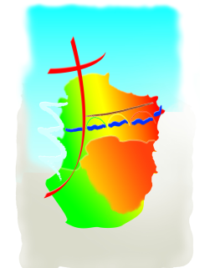
MESSES DOMINICALES
Mois de Janvier 2024

Samedi 06/01 | 17h | ALAIGNE  SAINT HILAIRE
Dimanche 07/01 | 9h30  10h30  11 h | PAULIGNE  CHALABRE  LIMOUX St Martin
Samedi 13/01 | 15h  17 h | VERAZA  BELVEZE
Dimanche 14/01 | 9h30  10h30  11 h | LA DIGNE D’AMONT CHALABRE  LIMOUX St Martin
Samedi 20/01 | 17 h  18h | BELVEZE  POMAS
Dimanche 21/01 | 9h30  10h30  11 h | LOUPIA  CHALABRE  LIMOUX St Martin
Samedi 27/01 | 17h | BELVEZE  GARDIE
Dimanche 28/01 | 9h30  10h30  11 h | MALRAS  CHALABRE  LIMOUX St Martin

